Консультация для родителей
«Мячи из Сухого бассейна, как средство развития двигательной активности детей»
Цель : научить родителей сознательно компенсировать играми из сухого бассейна недостаток в движении.
Сухой бассейн — простая технология оздоровления для всех детей.
Сегодня придумано очень много интересных приспособлений для игр. Отличным местом развлечения, которое одновременно обладает оздоровительным эффектом, является мячи из сухого бассейна для детей. Примечательно, что возрастных ограничений для занятий с шариками не существует.
Игры в сухом бассейне с цветными шариками рекомендуют психологи для физического и психологического развития малыша! Сухой бассейн несет в себе не только развлекательную функцию, он еще и благоприятно влияет на здоровье. Игры в сухом бассейне укрепляют опорно-двигательный аппарат, развивают моторику, и, конечно же, ребенок получает море положительных эмоций и огромный запас энергии.
Игры в сухом бассейне помогают удовлетворить естественную потребность ребенка в движении, стимулируют его поисковую и творческую активность, позволяют чередовать упражнения с отдыхом, а также добиваться качественной релаксации. В сухом бассейне тренируются различные мышёчные группы, в том числе и формирующие осанку. Таким образом, происходит постоянный массаж всего тела, осуществляется стимуляция тактильной чувствительности.
Цель комплекса занятий:
1. Снятие психоэмоционального напряжения.
2. Развитие физиологического и речевого дыхания.
3. Развитие динамической и статической координации.
Игры с мячами из сухого бассейна:
«Хитрый котенок». Цель – развитие общей подвижности. Передвигаясь по полу на четвереньках не наталкиваясь на шариками, ребенок старается копировать движения котенка.
«Кто больше?» Цель – развитие ловкости рук и цветовосприятия. Дети стараются одновременно удержать в руках как можно больше шариков. Для усложнения задания можно предложить детям набирать шарики только определенного цвета.
«Шаловливые ножки». Цель – массаж и укрепление мышц ног. Дети сидят на стульчике рядом таз с шариками По сигналу воспитателя они опускают ноги в «воду» и начинают ими весело болтать, выбрасывая мячи с тазика.
«Достань со дна». Цель – развитие тактильных ощущений и мелкой моторики. Спрячьте на дне ведёрка несколько предметов и предложите детям их найти. Начните с крупных знакомых вещей, а если хотите усложнить задание, выбирайте предметы помельче.
«Попади в цель»
Дети бросают мячи поочерёдно левой и правой рукой, рас стояние до бассейна примерно 1,5 - 2 метра
«1-2-3 – беги!» Игры развивают внимание, скорость, реакцию. Дети закрепляют знания формы, цвета предметов, их положения (справа – слева).
“Сдуй мячик!” Мама выкладывает несколько мячиков на невысокий стол – такой, чтобы малыш мог свободно стоять рядом с ним. И показывает малышу как сдувать мячики со стола. Или, если стол широкий – какой укатится дальше. А можно мячики складывать на пол – и дуть на них из лежачего положения.
“Маленький футболист”. Положите один мячик на пол и предложите малышу забить гол. В качестве ворот можно использовать коробку из-под обуви или пару маленьких диванных подушек. Пинать такой маленький мячик ногой совсем не просто, поскольку он маленький, а малышам трудно удерживать равновесие. Но именно такие, немного сложные задачи, помогают малышу развиваться и двигаться вперед.
“Салют!”. Возьмите в руки сразу несколько шариков – столько, сколько вы сможете удержать. Подзовите малыша и подбросьте мячики вверх. Если малыш захочет, он может встать под салют и тогда мячики будут сыпаться на него. Многим детям такая игра очень нравится.
“Палочки из мячиков”. Разложите мячики на полу линиями и покажите малышу как через них переступать. На первый взгляд это совсем не сложно. Но для малыша который только учится стоять на одной ноге и удерживать при этом равновесие это довольно-сложная-задача. Такая игра помогает в развитии чувства равновесия, формировании представлений о собственном теле и его возможностях.
“Продолжи ряд”. Выкладывать из мячиков ритмичные ряды и вместе с малышом продолжать их. Для совсем маленьких детей и тех, кто только учится понимать ритмичность в рисунке мы рекомендуем задачу немного упростить и использовать в качестве образца круги из цветной бумаги, разложенные на столе. Пусть малыш продолжает ряд мячиком, а мама ему немного помогает цветным кругом, проговаривая при этом почему мы кладем именно такой цвет, а не какой-то иной. Очень скоро малыш поймет логику этой игры и будет с удовольствием строить ряды сам.
«Кто больше».
Шарики из сухого бассейна разбросаны по залу. У детей в руках пластмассовые ведерки или корзинки. Побеждает тот, кто за определенное время соберет больше всех шариков.
«Догони шарик».
Мама бросает на пол 3 шарика, и предлагает ребенку бегом догнать определенный цвет шарика .
«Сбей цель».
Игра проводится по типу игры в кегли. На определенном расстоянии устанавливается цель (кегля, игрушка, мяч и т. д.). Игрок толкает шар таким образом, чтобы он, прокатив¬шись по полу, попал в цель и сбил ее.
Ожидаемые результаты при регулярном проведении игр с использованием сухого бассейна:
- регуляция двигательной активности детей;
- активизация защитных сил организма;
- развитие тактильной чувствительности, стимуляция зрительного восприятия;
- снятие психоэмоционального напряжения;
- создание положительного эмоционального фона.
Подводя итог, можно сказать, что игры с мячами из сухого бассейна помогают удовлетворить естественную потребность ребенка в движении, стимулируют его поисковую и творческую активность, позволяют чередовать упражнения с отдыхом. Использование мячей из сухого бассейна – это не только безумно веселое развлечение для детей, но и прекрасная возможность регулярно давать детям физическую нагрузку в игровой форме, что непременно способствует укреплению здоровья детей.

Игротека «Игры с малыми мячами из сухого бассейна»
Сегодня мы будем использовать малые мячи из сухого бассейна,
для того, чтоб упражнять детей в метании мячей в даль,
развивать ловкость, глазомер.
Пальчиковая гимнастика: «капуста», «теле-бом»
Ходьба: «медведь», «петушок», «лиса»
бег
Музыкальная разминка
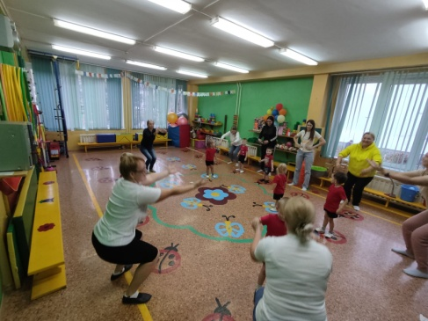
1 игровое упражнение «красный –синий через веревку »: бросать красные мячи правой рукой, синие левой рукой.
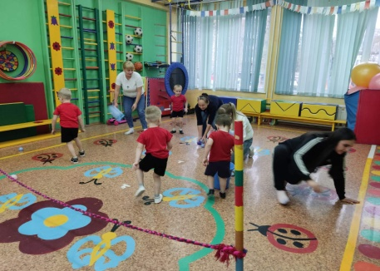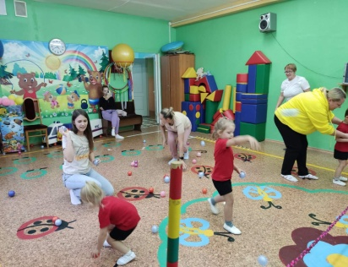
2 игровое упражнение «за бортом»: перебрасываем мячи через модули.
3.игровое упражнение «ловкость мамы» дети бросают в даль-мама ловит тазиком, корзиной
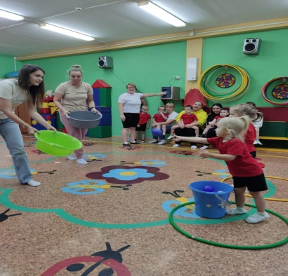
4.игровое упражнение «салют»-рассыпается 2 ведра мячей из сухого бассейна, дети и родители под музыку собирают мячи в ведерко.
5.игровое упражнение «паутина»-собираем и приклеиваем на воротца правой и левой рукой мячи на скотч
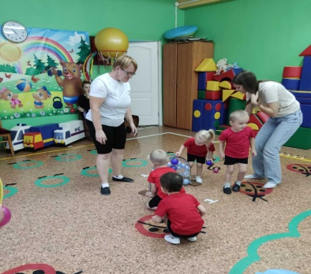
Спокойная ходьба под музыку из зала с родителями.

